PODER EJECUTIVO
SECRETARIA DE GOBERNACION

CONVENIO Modificatorio al Convenio de Coordinación que celebran la Secretaría de Gobernación y el Estado de Quintana Roo, que tiene por objeto el otorgamiento de subsidio para el Proyecto AVGM/QROO/M1/FGEQROO/04, que permita dar cumplimiento a la aplicación de recursos destinados a las acciones de coadyuvancia para las declaratorias de Alerta de Violencia de Género contra las Mujeres en Estados y Municipios para el Ejercicio Fiscal 2021.

Al margen un sello con el Escudo Nacional, que dice: Estados Unidos Mexicanos.- GOBERNACIÓN.- Secretaría de Gobernación.
CONVENIO MODIFICATORIO AL CONVENIO DE COORDINACIÓN QUE CELEBRAN POR UNA PARTE EL EJECUTIVO FEDERAL POR CONDUCTO DE LA SECRETARÍA DE GOBERNACIÓN, A QUIEN EN LO SUCESIVO SE LE DENOMINARÁ “GOBERNACIÓN”; A TRAVÉS DE LA SUBSECRETARÍA DE DERECHOS HUMANOS, POBLACIÓN Y MIGRACIÓN, REPRESENTADA POR SU TITULAR, ALEJANDRO DE JESÚS ENCINAS RODRÍGUEZ, Y LA COMISIÓN NACIONAL PARA PREVENIR Y ERRADICAR LA VIOLENCIA CONTRA LAS MUJERES, EN LO SUCESIVO (CONAVIM), REPRESENTADA POR SU TITULAR, MA FABIOLA ALANÍS SÁMANO; Y POR OTRA PARTE, EL GOBIERNO DEL ESTADO LIBRE Y SOBERANO DE QUINTANA ROO, REPRESENTADO POR EL GOBERNADOR DEL ESTADO DE QUINTANA ROO, CARLOS MANUEL JOAQUÍN GONZÁLEZ, ASISTIDO POR EL SECRETARIO DE GOBIERNO, JORGE ARTURO CONTRERAS CASTILLO, LA SECRETARIA DE FINANZAS Y PLANEACIÓN, YOHANET TEODULA TORRES MUÑOZ, EL FISCAL GENERAL DEL ESTADO DE QUINTANA ROO Y TITULAR DE LA INSTANCIA LOCAL RESPONSABLE E INSTANCIA LOCAL RECEPTORA, OSCAR MONTÉS DE OCA ROSALES, A QUIENES EN LO SUCESIVO Y PARA LOS EFECTOS DEL PRESENTE INSTRUMENTO SE LES DENOMINARÁ “EL GOBIERNO DEL ESTADO”, Y CUANDO ACTÚEN CONJUNTAMENTE COMO “LAS PARTES”, AL TENOR DE LOS SIGUIENTES ANTECEDENTES, DECLARACIONES Y CLÁUSULAS:
ANTECEDENTES
Con fecha 31 de mayo de 2021, se celebró el Convenio de Coordinación entre el Ejecutivo Federal por conducto de “GOBERNACIÓN”, a través de la Subsecretaría de Derechos Humanos, Población y Migración y la Comisión Nacional para Prevenir y Erradicar la Violencia contra las Mujeres y el Gobierno del Estado Libre y Soberano de Quintana Roo, cuyo objeto es: el otorgamiento de subsidio al proyecto: AVGM/QROO/M1/FGEQROO/04, que permita dar cumplimiento a la aplicación de recursos destinados a las acciones de coadyuvancia para las declaratorias de Alerta de Violencia de Género contra las mujeres en Estados y Municipios para el Ejercicio Fiscal 2021, en adelante “EL CONVENIO”.
Los recursos federales fueron transferidos el 23 de junio de 2021 a “EL GOBIERNO DEL ESTADO”, de conformidad con lo estipulado en la Cláusula SEGUNDA. ASIGNACIÓN DE LOS RECURSOS de “EL CONVENIO”.
En la Cláusula DÉCIMA QUINTA. MODIFICACIONES O ADICIONES de “EL CONVENIO” se estableció que podrán adicionarse o modificarse en cualquier tiempo durante su vigencia de común acuerdo entre “LAS PARTES”, mediante los convenios modificatorios correspondientes que formarán parte integrante del presente instrumento, y surtirán efectos a partir de la fecha de suscripción de éstos, los cuales deberán ser publicados en el Diario Oficial de la Federación en un plazo de 60 días hábiles a partir de su suscripción; en cumplimiento a lo establecido en el numeral Trigésimo Segundo de los Lineamientos para la obtención y aplicación de recursos destinados a las acciones de coadyuvancia para las Declaratorias de Alerta de Violencia de Género contra las Mujeres en Estados y Municipios, para el Ejercicio Fiscal 2021, en lo sucesivo (LINEAMIENTOS).
De acuerdo con el informe de la Secretaría Técnica se cuenta con recursos para la reasignación de “Subsidios a Entidades Federativas y Municipios”, los cuales ascienden a un monto de $15,444,545.79 (Quince millones cuatrocientos cuarenta y cuatro mil quinientos cuarenta y cinco pesos 79/100 M.N.), por lo que el Comité de Evaluación de proyectos del subsidio destinado a las acciones de coadyuvancia para las declaratorias de Alerta de Violencia de Género contra las Mujeres en Estados y Municipios, para el Ejercicio Fiscal 2021 en lo sucesivo “COMITÉ”, en términos de lo establecido en el numeral Cuadragésimo Cuarto de los LINEAMIENTOS, celebró la Séptima Sesión Extraordinaria el 22 de septiembre de 2021, en la que aprobó la reasignación de recursos al proyecto AVGM/QROO/M1/FGEQROO/04, mediante acuerdo CEPCONAVIM/7SE/187/22092021 por un monto de $2,000,000.00 (Dos millones de pesos 00/100 M.N.). Dicha situación se notificó a la Entidad Federativa mediante el oficio No. CNPEVM/CAAEVF/583/2021 de fecha 29 de septiembre de 2021.
“EL GOBIERNO DEL ESTADO” mediante el oficio número FGE/VFZN/CJM-BJ/365/2021, de fecha 30 de septiembre de 2021, signado por la Directora del Centro de Justicia para las Mujeres, comunicó a la CONAVIM la aceptación de los recursos reasignados para el proyecto AVGM/QROO/M1/FGEQROO/04.
“LAS PARTES” manifiestan su interés en la formalización del presente Convenio Modificatorio al tenor de las siguientes:
DECLARACIONES
I. “GOBERNACIÓN” declara que:
I.1. En virtud de que el presente Convenio Modificatorio se deriva de “EL CONVENIO”, las Declaraciones manifestadas en dicho instrumento jurídico permanecen vigentes por lo que se tienen por reproducidas y ratificadas en su integridad como si a le letra se insertaran en el presente.
I.2. Las documentales, justificativas y comprobatorias que acreditan y sustentan la procedencia de este instrumento jurídico, obran en el expediente de CONAVIM; lo anterior, para todos los fines y efectos legales a que haya lugar, por lo que corresponde a dicha área cualquier justificación y sustento sobre el particular.
II. “EL GOBIERNO DEL ESTADO” declara que:
II.1 Es su intención celebrar el presente Convenio Modificatorio en términos del presente instrumento jurídico.
II.2 En virtud de que el presente Convenio Modificatorio se deriva de “EL CONVENIO”, las Declaraciones manifestadas en dicho instrumento jurídico permanecen vigentes por lo que se tienen por reproducidas y ratificadas en su integridad como si a le letra se insertaran en el presente.
III. “LAS PARTES” declaran que:
III.1. Cuentan con las facultades necesarias para intervenir en la suscripción del presente Convenio Modificatorio.
III.2. Se reconocen mutuamente la personalidad con que se ostentan y manifiestan su conformidad para la celebración del presente Convenio Modificatorio y su Anexo Técnico al ser parte integrante de éste.
III.3. Se obligan al cumplimiento de los preceptos establecidos en los LINEAMIENTOS y, en su caso, Acuerdos emitidos por la CONAVIM.
Expuesto lo anterior, en términos de los Antecedentes del presente Convenio Modificatorio, es voluntad de “LAS PARTES” obligarse de conformidad con las siguientes:
CLÁUSULAS
PRIMERA.- OBJETO. “LAS PARTES” acuerdan modificar la Cláusula “SEGUNDA. ASIGNACIÓN DE LOS RECURSOS” de “EL CONVENIO” celebrado el 31 de mayo de 2021, para el proyecto AVGM/QROO/M1/FGEQROO/04, para quedar como se señala a continuación:
“SEGUNDA. ASIGNACIÓN DE LOS RECURSOS.
(…)
“GOBERNACION” reasigna la cantidad de $2,000,000.00 (Dos millones de pesos 00/100 M.N.), para el proyecto AVGM/QROO/M1/FGEQROO/04, mediante acuerdo CEPCONAVIM/7SE/187/22092021 aprobado por el COMITÉ en su Séptima Sesión Extraordinaria.
Por lo que el monto total otorgado a la “ENTIDAD FEDERATIVA” es la cantidad de $2,292,500.00 (Dos millones doscientos noventa y dos mil quinientos pesos 00/100 M.N.).
(…)
SEGUNDA.- VIGENCIA.- El presente Convenio Modificatorio surte efectos a partir de su firma y subsistirá durante la vigencia de “EL CONVENIO”.
TERCERA.- NOVACIÓN. “EL GOBIERNO DEL ESTADO” y “GOBERNACIÓN” acuerdan que en el presente Convenio Modificatorio, no existe novación respecto de “EL CONVENIO”, por lo que este conserva en todos sus términos y condiciones las obligaciones convenidas en el mismo, con excepción de lo dispuesto en el presente instrumento.
CUARTA.- DIFUSIÓN Y DIVULGACIÓN. Este Convenio Modificatorio se publicará en el Diario Oficial Federación y en el Periódico Oficial del Estado de Quintana Roo, y entrará en vigor a partir de la fecha de su suscripción.
“LAS PARTES” acuerdan que en la publicidad y difusión del programa se deberá incluir la siguiente leyenda: "Este programa es público, ajeno a cualquier partido político. Queda prohibido el uso para fines distintos a los establecidos en el programa", de conformidad con lo establecido en el artículo 27, fracción II, inciso a) del PEF 2021.
De igual manera, deberá señalarse en forma expresa e idéntica, en la comunicación y divulgación que se realice, la participación y apoyo del Gobierno México a través de “GOBERNACIÓN”.
Leído por las partes y enteradas del contenido y alcance legal de sus cláusulas, lo firman en cuatro ejemplares en la Ciudad de México, a los 30 días del mes de septiembre de 2021.- Por Gobernación: el Subsecretario de Derechos Humanos, Población y Migración, Alejandro de Jesús Encinas Rodríguez.- Rúbrica.- La Comisionada Nacional para Prevenir y Erradicar la Violencia contra las Mujeres, Ma Fabiola Alanís Sámano.- Rúbrica.- El Gobierno del Estado: el Gobernador del Estado de Quintana Roo, Carlos Manuel Joaquín González.- Rúbrica.- El Secretario de Gobierno, Jorge Arturo Contreras Castillo.- Rúbrica.- La Secretaría de Finanzas y Planeación, Yohanet Teodula Torres Muñoz.- Rúbrica.- El Fiscal General del Estado de Quintana Roo y Titular de la Instancia Local Responsable e Instancia Local Receptora, Oscar Montés de Oca Rosales.- Rúbrica.

CONVENIO MODIFICATORIO AL ANEXO TÉCNICO DEL CONVENIO DE COORDINACIÓN PARA LA APLICACIÓN DE ACCIONES DE COADYUVANCIA PARA LAS DECLARATORIAS DE ALERTA DE VIOLENCIA DE GÉNERO CONTRA LAS MUJERES EN ESTADOS Y MUNICIPIOS
Antecedentes
Con fecha 31 de mayo de 2021, se celebró el Convenio de Coordinación entre el Ejecutivo Federal por conducto de “GOBERNACIÓN”, a través de la Subsecretaría de Derechos Humanos, Población y Migración y la Comisión Nacional para Prevenir y Erradicar la Violencia contra las Mujeres y el Gobierno del Estado Libre y Soberano de Quintana Roo, cuyo objeto es: el otorgamiento de subsidio al proyecto: AVGM/QROO/M1/FGEQROO/04, que permita dar cumplimiento a la aplicación de recursos destinados a las acciones de coadyuvancia para las declaratorias de Alerta de Violencia de Género contra las mujeres en Estados y Municipios para el Ejercicio Fiscal 2021.
Que el Convenio de Coordinación estableció en su cláusula DÉCIMA QUINTA. MODIFICACIONES O ADICIONES que “EL CONVENIO” podrá adicionarse o modificarse en cualquier tiempo durante su vigencia de común acuerdo entre “LAS PARTES”, mediante los convenios modificatorios correspondientes que formarán parte integrante del instrumento, y surtirán efectos a partir de la fecha de su suscripción, los cuales deberán ser publicados en el Diario Oficial de la Federación en un plazo de 60 días hábiles a partir de su suscripción; en cumplimiento a lo establecido en el numeral Trigésimo Segundo de los Lineamientos para la obtención y aplicación de recursos destinados a las acciones de coadyuvancia para las Declaratorias de Alerta de Violencia de Género contra las Mujeres en Estados y Municipios, para el Ejercicio Fiscal 2021.
Que el Comité de Evaluación de Proyectos del subsidio destinado a las acciones de coadyuvancia para las declaratorias de Alerta de Violencia de Género contra las Mujeres en Estados y Municipios, para el Ejercicio Fiscal 2021, en términos de lo establecido en el numeral Cuadragésimo Cuarto de los LINEAMIENTOS, celebró la Séptima Sesión Extraordinaria el 22 de septiembre de 2021, en la que aprobó la reasignación de recursos al proyecto AVGM/QROO/M1/FGEQROO/04.
CONSIDERANDO
Que el pasado 30 de septiembre se suscribió el Convenio modificatorio al Convenio de Coordinación del proyecto, mismos que fue dictaminado mediante oficio UGAJ/DGCCC/732/2021.
Que se hace necesario establecer diversas modificaciones al Anexo Técnico para hacerlo coincidente con la reasignación de recursos, se establecen las siguientes:
MODIFICACIONES
DATOS GENERALES DE IDENTIFICACIÓN
f) Monto aprobado:
$2,292,500.00 (Dos millones doscientos noventa y dos mil quinientos pesos 00/100 M.N.).
DESCRIPCIÓN DEL PROYECTO
Se adiciona lo siguiente:
I. OBJETIVOS ESPECÍFICOS, ACTIVIDADES, INDICADORES Y MEDIOS DE VERIFICACIÓN.
Objetivos específicos | Actividades | Indicadores | Medios de verificación
Fortalecer las capacidades institucionales de la Unidad de Análisis y Contexto que identifique el modus operandi de las violencias y permita su prevención. | Servicio integral que fortalezca las capacidades institucionales, procese y preserve la información generada a partir de los datos obtenidos de carpetas de investigación y atenciones a mujeres víctimas de violencia; así como el seguimiento y evaluación. | Número de productos derivados de las acciones de fortalecimiento | Ruta de informe DE CASO  Ruta de operación de la UAC  Reporte general del análisis de contexto  Ruta de Modelo de para preservar los datos de identificación de mujeres víctimas de violencia

II. CRONOGRAMA DE ACTIVIDADES.
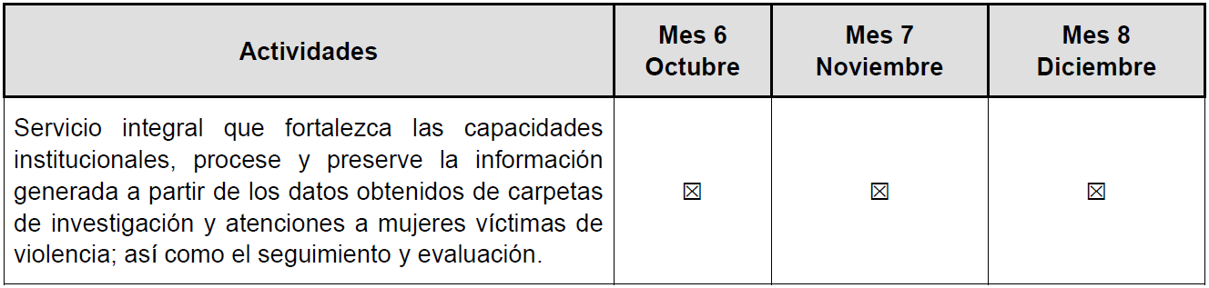

PROYECCIÓN DE COSTO DEL PROYECTO
Respecto al inciso l) del Lineamiento Trigésimo primero de los Lineamientos se adiciona lo siguiente:
Cronograma de actividades y gasto.
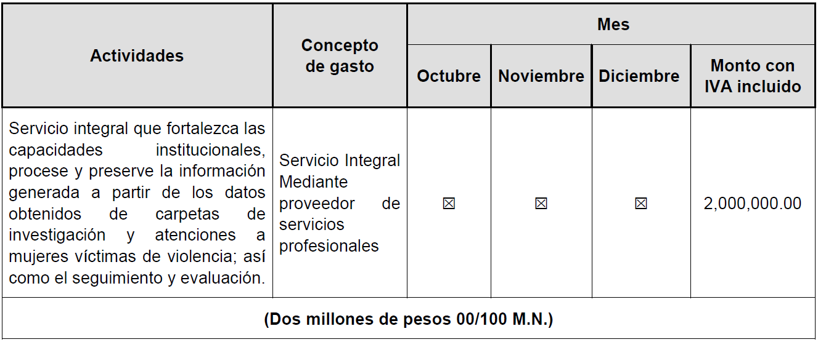
Leído por las partes y enteradas del contenido y alcance legal de las modificaciones lo rubrican en cuatro ejemplares en términos del numeral trigésimo de los lineamientos, el Anexo Técnico del Convenio de Coordinación para el otorgamiento del subsidio para la realización del proyecto AVGM/QROO/M1/FGEQROO/04, en la Ciudad de México, el 30 de septiembre de 2021.

